10 правил здорового харчування

Від того як організовано наше харчування залежить багато чого: зростання і колір волосся, сексуальна активність, але особливо наше здоров’я. Його треба берегти змолоду, так що зав’язуємо з виснажливими дієтами, неконтрольованим обжерливістю і приступаємо до нового етапу нашого життя під прапором правильного харчування.

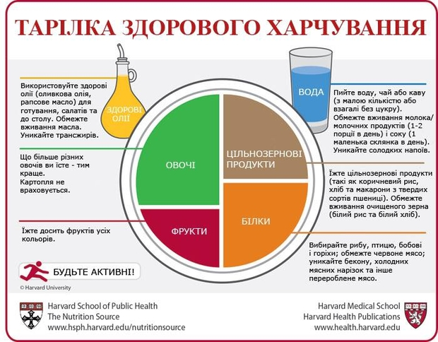

**Правильне харчування — не дієта!**

І це необхідно зрозуміти відразу. На відміну від правильної системи живлення, всі дієти короткострокові бо на одних овочах і воді людина не протягне. Зате правильне харчування протягом усього життя просто необхідно! Прощайте застуди, болячки і довгий вибір з безлічі дієт проблемна шкіра і зайві кілограми. Грамотно підібрана система харчування допоможе впоратися з усіма цими проблемами. Умовити себе відмовитися від жирного, хот-догів і гамбургерів може не кожен. Як і при дієті тут є правила і заборони. І хоча їх не так багато, але приборкати свої гастрономічні бажання і пристосуватись до певного режиму харчування все ж доведеться. Найважче в перші тижні, коли кожен раз в магазині або ресторані треба буде нагадувати собі про нові принципи життя і обмежувати себе. Зате, яке тренування характеру. Завзятим любителям дієт, мабуть буде легше на цьому етапі. Але от потім почнуться деякі проблеми, оскільки їх організм не звик до тривалих періодів самообмеження в їжі. До речі, можна долучити до режиму правильного харчування свою половинку. Удвох все-таки легше, та й він (вона) зрадіє такій довірі з вашого боку.

Важливо відзначити, що для кожної людини, що має які-небудь хронічні захворювання або постійно хворіють з приводу і без, звернення до лікаря при складанні схеми живлення — обов’язково. Можливо, знадобитися не просто правильне, а лікувальне харчування. Сьогодні інформації з цього питання в різних довідниках народної медицини достатньо, але краще здати аналізи у спеціалізованому закладі.

12 принципів правильного харчування:

1. Частота. Одне з головних правил правильного харчування — необхідність їсти кілька разів на день — бажано не менше 3-5 разів, але в маленьких пропорціях і в один той самий час.

2. Різноманітність. Харчування має бути різноманітним і не надто екстравагантним. Не треба ставати маніяком садомазохістом, які намагаються насильно нагодує себе якимось шпинатом або кольоровий капустою, ненависними з дитинства. але все таки зовсім без мук обійтися не вийти. Кількість жирної, смаженої, гострої та кислої їжі доведеться обмежити. Людському організму для нормального функціонування потрібно величезна кількість органічних і мінеральних речовин, і вони обов’язково повинні бути присутніми у вашому раціоні.

3. Поступовість. Відразу відмовитися від звичного харчування складно, тому включайте «здорові» продукти в свій раціон поступово. Придбайте собі або подаруєте своїй дівчині (дружині, мамі, бабусі) пароварку. Вона збереже всі корисні речовини, що містяться в продуктах, і при цьому захистить вас від жирів. Також, слід споживання солі і цукру.

4. Енергетичний баланс. Люди як зайчики з відомої реклами батарейок. Не дійдуть до фінішу і не доберуться до вечірніх радостей, якщо запаси енергії вичерпаються. Їжа повинна заповнювати наші енергетичні втрати і система живлення повинна це враховувати.

5. Сніданок обов’язковий. Він повинен бути повноцінним і різноманітним — кава з булочкою з сиром явно недостатньо. Найкращий варіант повернутися в дитинство до вівсянки і гречці. Що кому до смаку. Якщо з ранку часу немає, та й нікому готувати, можна перекусити яблуком, бананом або йогуртом. Добре з’їсти яйце в круту або омлет і замість кави випити чашку свіжо завареного чаю, краще зеленого і зрозуміло без цукру.

6. Харчуйтеся за графіком. На роботу, до інституту можна захопити пшеничний хлібець, батончик з мюслі, суміш сухофруктів з горіхами, яблуко або шматочок сиру. Все це допоможе протриматися до обіду в гарному настрої. Тим, хто працює в нічну зміну, від прийому їжі відмовлятися не можна, при цьому обов’язково треба з’їсти що-небудь солодке (глюкоза допоможе організму впоратися зі стресом і підживить засипавши нервову систему).

7. Розбавляйте раціон. Під час обіду і вечері не забувайте про густих супах. Вони сприяють кращому травленню і не перевантажують шлунок. Кількість алкоголю необхідно скоротити. Пийте сік, чай або мінеральну воду без газу. А ось будь-яку газовану воду забудьте як страшний сон. Будь-яка газована вода — негативно впливає на шлунково-кишковий тракт.

8. Солодке — не означає корисне. Любителям солодкого порадимо не зловживати тортами і тістечками з кремом, великою кількістю шоколаду. Корисний, наприклад, свіжий сир з фруктами або ягодами, мармелад, мед. Десерти, до речі, всупереч усталеній думці краще з’їсти перед основним прийомом їжі — це допоможе знизити апетит і вбереже від переїдання. Фрукти, з’їдені в кінці щільного обіду або вечері, занадто довго перетравлюються і втрачають всі корисні речовини. Краще балувати себе яблуком, апельсином або бананом між прийомами їжі або прямо перед їжею.

9. Не забудьте про гени. Підбираючи продукти, спробуйте заглибитися в генеалогію своєї родини. Наприклад, якщо ваші предки з Півночі, то риба та м’ясні страви вітаються у вашій системі живлення, а от екзотичним фруктам вхід заборонений. Можливо, гени ще не встигли «звикнути» до такого виду їжі, що, втім, не заважає вам поставити невеличкий експеримент.

10. Фрукти і овочі необхідні. Це одна з основ правильного харчування. Вони обов’язково повинні бути присутніми у Вашому раціоні. У них міститься настільки необхідні нашому організму харчові волокна і вітаміни. Недолік фруктів у раціоні може стати причиною спраги (доводитися багато пити, підвищується навантаження на серце і нирки) і необхідність приймати «банкові вітаміни», які значно відрізняються від природних аналогів. Але не варто харчуватися цілими днями одними фруктами та салатами, оскільки це веде до розладу шлунка та інших проблем, зв’язковим з процесом травлення, бо протеїну в овочах, так скажемо, замало.